Содержание

Нормативно-правовая и документальная основа программы
Содержание проблемы и обоснование ее решения
Цели и задачи программы
Содержание и основные направления реализации программы
Характеристика основных ресурсов реализации программы
Мониторинг реализации программы
Критерии и показатели эффективности
План реализации программы «Добрые ладошки»
Механизм реализации
Планируемые результаты
Литература

Пояснительная записка
Нормативно-правовая база, регулирующая функционирование программы
- Декларация принципов толерантности. (Утверждена резолюцией 5.61 генеральной конференции ЮНЕСКО от 16 ноября 1995 года).
- Всеобщая Декларация прав человека. (Принята и провозглашена резолюцией 217 А (III) Генеральной Ассамблеей от 10.12.1948
- Федеральный закон «Об основных гарантиях ребенка в Российской Федерации» (Принят Государственной Думой 03.07.98. В редакции ФЗ от 20.07.2000 № 103-ФЗ).
- Федеральная целевая программа «Формирование установок толерантного сознания и профилактика экстремизма в российском обществе» на 2001-2005 гг.
- Закон РФ от 10.07. 92. «Об образовании» № 3266-1 (В редакции ФЗ от 13.01.96. № 12-ФЗ, от 16.11.97 № 144-ФЗ)
- Семейный кодекс.
- Положение о деятельности родительского комитета
Содержание проблемы и обоснование ее решения
«Образовательная политика России, отражая общенациональные интересы в сфере образования и предъявляя их мировому сообществу, учитывает вместе с тем общие тенденции мирового развития, обуславливающие необходимость существенных изменений в системе образования: переход к постиндустриальному, информационному обществу, значительное расширение масштабов международного взаимодействия , в связи с чем особою важность приобретают факторы коммуникабельности и толерантности»
(из Концепции модернизации российского образования
на период до 2010 года)
Толерантность – представляет собой ценность и социальную норму гражданского общества .
В современной России, профилактика различного вида экстремизма и противодействие ему имеют особую актуальность для многонационального общества.Поэтому как никогда очень важным фактором является формирование и внедрение норм толерантного сознания граждан в обществе. Формирование основ толерантного сознания личности необходимо начинать со школьной скамьи, учитывая возрастные особенности детей, создавая необходимые условия для воспитания подрастающего поколения в духе миролюбия, веротерпимости и толерантности. Толерантность является важным компонентом жизненной позиции зрелой личности, с уважением относящейся к позициям и ценностям других людей. Позиции терпимости и доверия – это основа для осуществления выбора будущих поколений в пользу мира, а не войны, мирного сосуществования человечества, а не конфликтов. Толерантность тем более важна в современном мире. Мы живем в век глобализации экономики и все большей мобильности, быстрого развития коммуникации, интеграции и взаимозависимости, в век крупномасштабных миграций и перемещения населения.
Благодаря усилиям ЮНЕСКО в последние десятилетия понятие "толерантность" стало международным термином, важнейшим ключевым словом в проблематике мира. В современном обществе толерантность должна стать сознательно формируемой моделью взаимоотношений людей, народов и стран. Поэтому нам следует воспитывать у детей именно такое понимание толерантности, как восприятие единства человечества, взаимозависимости всех от каждого и каждого от всех, уважение прав другого (в том числе и права быть иным). Это может произойти в скором будущем, если понятие "толерантность" прочно войдет в семейный лексикон. Именно родители одними из первых должны развивать в себе и в детях толерантное отношение к другим, так как влияние семьи на ребенка сильнее, чем влияние школы, улицы, средств массовой информации.
Проблема. Школьный возраст – важнейший период в психосоциальном развитии человека. Дети активно включаются во взрослую жизнь, формируют свою идентичность, осваивает различные социальные роли. Исследования показывают, что в детской и подростковой среде распространена оскорбительная лексика, унижение людей другой культуры или религии, негативные стереотипы и предубеждения. Взаимная нетерпимость, агрессия и эгоизм через средства массовой информации и социальное окружение детей проникают и в школу. Поэтому активизируется процесс поиска эффективных механизмов воспитания детей в духе толерантности, в том числе приятия чужой культуры. Укоренение в школе духа толерантности, формирование отношения к ней как к важнейшей ценности общества – значимый вклад школьного образования в развитие культуры мира на Земле.
Статья 4 «Декларации принципов толерантности», утвержденная резолюцией 5.61 генеральной конференции ЮНЕСКО от 16 ноября 1995 года, гласит: «Воспитание является наиболее эффективным средством предупреждения нетерпимости. Воспитание в духе толерантности следует рассматривать в качестве безотлагательного императива; в связи с этим необходимо … включать новые образовательные технологии с целью воспитания чутких и ответственных граждан, открытых восприятию других культур…»
Цели и задачи программы
Цель программы
- воспитание толерантной личности, испытывающей уважение к своему народу, гордость за его культурные традиции, ценности и достижения и в то же время, с уважением относящейся к многообразию культурных традиций других народов и стран.

Задачи:
- Формирование позитивного отношения к культурным традициям разных народов.
- Обучение межкультурному пониманию и толерантному поведению.
- Воспитание в духе открытости и понимания других народов, многообразия их культур.
- Развитие способностей предупреждать конфликты и разрешать их ненасильственными средствами.
- Внедрение новых методик, форм и приёмов работы по развитию толерантности в образовательном процессе.
Содержание и основные направления реализации программы
Ценностная значимость толерантности
- Уважение к разнообразию различных мировых культур ;
- Устойчивость гармонии между различными этническими группами, религиозными конфессиями;
- Правильное понимание самовыражения и проявления человеческой индивидуальности;
Принципы осуществления деятельности по развитию толерантных качеств личности школьника
- Комплексный подход к формированию системы мероприятий, их взаимодействие
- Последовательность проведения мероприятий, обеспечивающую устойчивость создаваемых структур
- Использование конкретных наборов методических приёмов на различных ступенях образовании.
- Толерантность означает уважение, принятие и правильное понимание богатого многообразия культур нашего мира, наших форм самовыражения и способов проявлений человеческой индивидуальности.
Программы основана на:
- актуальности воспитания терпимости в детях;
- возрождении приоритетности семейного воспитания;
- изучении культурных традиций России .
Программа опирается на следующие идеи:
- опора на базовые потребности ребенка;
- совместная деятельность взрослых и детей;
- формирование у воспитанников осознанного и позитивного отношения к многообразию культурного мира разных народов и национальностей;
- развитие творческого потенциала воспитанников;
- профилактика зависимых и агрессивных форм поведения.
При этом важным является формирование у родителей и детей установки на совместную творческую деятельность путем внедрения активных форм и методик психолого-педагогического воздействия на них, основанных на принципах личностно-ориентированного воспитания.
Программа воспитания толерантности «Добрые ладошки» предполагает тесное взаимодействие семьи и школы.
Достижение целей и задач Программы обеспечивается выполнением мероприятий, объединенных по направлениям:
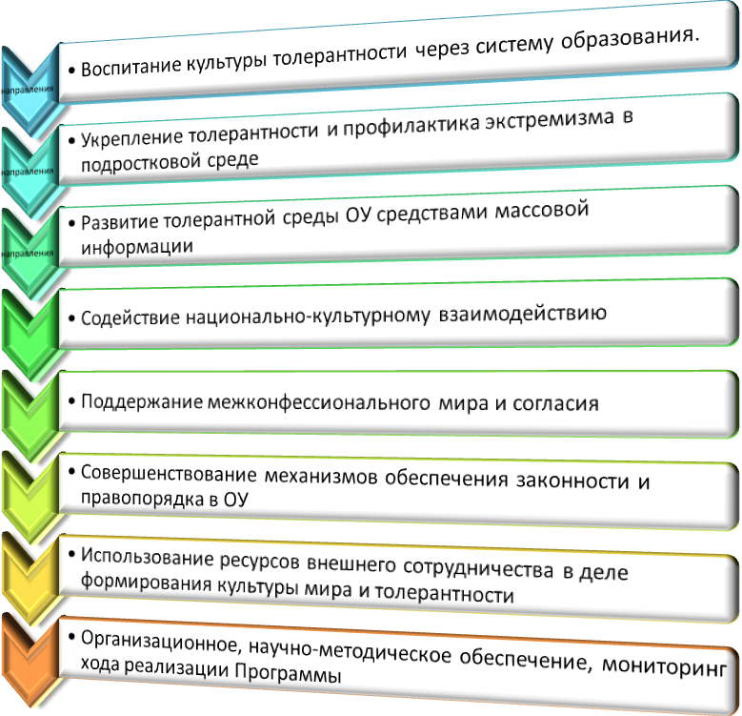
Направление деятельности | Формы работы
Содействие национально-культурному взаимодействию | Фестиваль «Дети разных народов мы мечтою о мире живём»  Выставка детского творчества (конкурс рисунков, плакатов, стихов, сочинений) и т.д.  Игры «Встречи во вселенной»  Классный час «Трям! Здраствуй»
Использование ресурсов внешнего сотрудничества в деле формирования культуры мира и толерантности | Индивидуальная работа  с родителями  с учащимися  Акции милосердия, акция забота.  Сотрудничество с библиотекой  Родительское собрание «Будущее – в настоящем».  Круглый стол «Толерантность в учебно-познавательном процессе»  Формирование каталога идей воспитания толерантной личности «Искусство жить в мире»
Укрепление толерантности и профилактика экстремизма в подростковой среде | Участие в спортивных соревнованиях.  Проведение общешкольного туристического слёта  Конкурс рисунка «Цветок толерантности»  Проектная деятельность  Анкетирование  Цикл классных часов на тему «Обычаи, традиции, верования и праздники народов»
Совершенствование механизмов обеспечения законности и правопорядка в ОУ | «Круглый стол»  Литературная гостиная  Тематические классные часы  Выставка «Мир права вокруг нас».  Игровая программа «Дружат дети на планете»
Развитие толерантной среды ОУ средствами массовой информации | Книжная выставка, посвященная Международному Дню толерантности «Непростые истины».  Выставка творческих работ «Наши семейные традиции»  Презентация проекта КШД «Планета толерантности»
Воспитание культуры толерантности через систему образования | Конкурс для читателей 7 – 8 классов «Путешествие в страну Правляндию».  Игра – викторина по произведениям русской и современной литературы «Толерантная личность».  Игра на развитие толерантности для учащихся 3 – 4 классов «Мы строим дом, где всегда солнце».  научно-исследовательская деятельность уч-ся по темам «Праздники и культ. традиции разных народов»  Конкурс мини-сочинений «Жить в мире с собой и другими»  Интеллектуальная игра «Что? Где? Когда?» - «В разных странах побываем - много нового узнаем»  Уроки психологии «Толерантность от А до Я»,
Поддержание межконфессионального мира и согласия | Диспут «Терпимое отношение к культ. традициям других стран – дорога к миру?»  Брейн-ринг «Знаешь ли ты?»  Школьный проект «Толерантность: объединяем усилия»
Организационное, научно-методическое обеспечение, мониторинг хода реализации Программы | Анкетирование уч-ся и родителей «Мое мнение о толерантности»

Программа воспитания толерантности «Добрые ладошки» предназначена для её реализации в 5-9 классах и включает следующие основные направления в развитии толерантности:
- знакомство детей с принципом уважений человеческого достоинства всех без исключения людей;
- усвоение того, что каждый человек – уникальная личность, уважение различий между людьми;
- педагогически последовательное постижение учащимися идеи взаимодополняемости как основной черты существующих различий,
- учащимся важно понять, что их различия, в идеале, должны выступать как дополняющее друг друга элементы, как своеобразный подарок каждого из них обществу в целом;
- усвоение принципа взаимозависимости как основы совместных действий. Детей, как мы убедились, следует приучить к совместному решению проблем и разделения труда при выполнении заданий, чтобы наглядно показать, как выигрывает каждый при решении проблем через сотрудничество.
Основным элементом созданной системы воспитания культуры толерантности взаимоотношений в классном коллективе стали тематические блоки
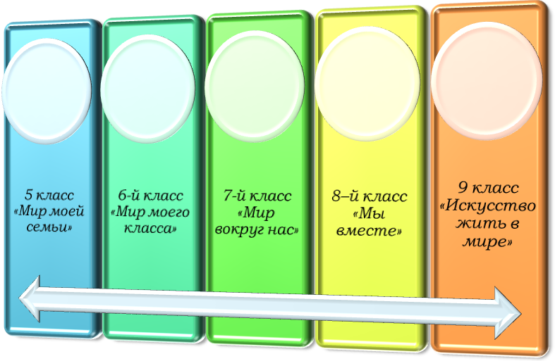

Исходя из выдвинутой цели и проектируемых результатов, оптимальным вариантом реализации программы мы определили систему коллективных творческих дел в каждом классе
Все представленные блоки программы разработаны с учётом возрастных особенностей детей, а также наиболее типичных проблем, выявленных в ходе диагностики. Каждая ступень обучения, каждый блок есть относительно самостоятельная подпрограмма, имеющая своё наименование, свою относительно самостоятельную логику осуществления.
5 класс «Мир моей семьи»
Поскольку для детей 10-11 лет очень важно признание и одобрение со стороны значимых взрослых людей, мы ориентируемся в своей работе на те доверительные отношения, которые складываются у ребёнка в семье, стремимся активно привлекать родителей к делам класса.
Все эти действия, как мы полагаем, помогут пятиклассникам легче перенести адаптационный период при переходе из начальной школы в основную.
Основная цель воспитательного процесса в 5 классе – помощь каждому ребёнку в осознании неповторимости своей личности, а в равной мере – уникальности каждого одноклассника.
Среди реализуемых форм работы в программе «Я и моя семья»:
- классный час «Вселенная под названием «Я»;
- однодневный поход (совместно с родителями);
- День бабушек (в рамках декады пожилых людей);
- пресс- конференция «Мир наших увлечений »;
- классный час «Моя семья»;
- спортивный праздник «Папа, мама я - спортивная семья»;
- классный час «На кого я хочу быть похожим»;
- родительское собрание по итогам учебного года (совместно с детьми) «Вот и стали мы на год взрослей».
6-й класс «Мир моего класса»
Для младших подростков приоритетное значение имеют отношения со сверстниками, и в это время открываются дополнительные возможности для активного использования этих отношений в учебно – воспитательных целях. Для психологического комфорта ребёнку необходимо ощущать поддержку и одобрение со стороны товарищей, поэтому необходимо прививать ученикам мысль о том, что каждый из них играет важную роль в организации, называемой классным коллективом.
Целью воспитательного процесса в 6 классе становится воспитание чувства сплоченного коллектива.
Задачи:
- Ознакомить учащихся класса с народными традициями русских праздников.
- Провести некоторые праздники по старинным обычаям.
- Помочь почувствовать и раскрыть уникальность русских культурных традиций
Среди предлагаемых форм работы:
- классный час «Ты да я, да мы с тобой »
- составление Декларации прав и обязанностей учеников 6 класса.
- аукцион «Книга рекордов нашего класса »
- диспут «Легко ли быть настоящим другом »
- читательская конференция «Один за всех и все за одного»
- КВН « Наш класс»
- праздник «Мисс и мистер класса»
- устный журнал «Наш класс через 20 лет»
- подготовка и участие в фестивале искусств
- праздник «День класса »
Следует отметить, что, кроме перечисленных мероприятий в жизни класса существует ещё много дел, способствующих сплочению коллектива.
7-й класс «Мир вокруг нас»
К 12-13 годам подросток более обеспокоен тем, как его оценивают сверстники и старшие товарищи. К сожалению, желание получить одобрение со стороны сверстников нередко приводит к возникновению форм нетолерантного поведения у некоторых ребят, что ведёт увеличению конфликтных ситуаций в классе.
Поэтому целью воспитательного процесса в 7 классе становится формирование умения конструктивно вести себя во время конфликта, завершать его справедливо и без насилия.
Задачи:
- Ознакомить учащихся класса с культурными традициями других народов.
- Провести некоторые праздники, максимально следуя их обычаям.
- Помочь осознать, что успешное общение с представителями другой культуры невозможно без знания ее норм и правил.
Предлагаем формы работы:
- классный час «О правах и обязанностях ребёнка»
- психологическая игра «Необитаемый остров »
- защита плакатов на тему «Курильщиками не рождаются, курильщиками умирают »
- психологический тренинг «Научись управлять собой »
- пресс конференция (с участием родителей) «Однажды в моём классе…»
- психологический тренинг «Учимся договариваться»
- встреча с инспектором отдела профилактики правонарушений.
- читательская конференция по книгам А.де Сант-Экзюпери
- «Маленький принц» и В. Железнякова «Чучело»
- игровая программа «Час общения».
8 класс «Мы вместе»
У подростков возникает острый интерес к представителям противоположного пола и желание нравиться. Несмотря на известную противоречивость в способах выражения отношений между мальчиками и девочками в этом возрасте, необходимо помнить, что 13-14 годам испытывают первую юношескую любовь. И хочется, чтобы эти первые серьёзные отношения остались чистыми и романтическими.
Поэтому с ребятами обсуждают с ребятами фильмы и книги, посвящённые юношеской любви, рассказывать о возвышенной любви в жизни великих людей прошлого и настоящего.
Целью воспитательного процесса в 8 классе становится формирование толерантных отношений между мальчиками и девочками, развитие желания становится лучше, самосовершенствоваться.
Задачи:
- Ознакомить с понятием «толерантность», «толерантное поведение», «толерантное взаимодействие» с представителями других культур.
- Развивать фантазию и творческое мышление по теме
- Продолжить проведение праздников. Ознакомить с понятием «толерантность», «толерантное поведение», «толерантное взаимодействие» с представителями других культур.
Предлагаем формы работы:
- диспут «Возможна ли настоящая дружба между мальчиками и девочками? »
- ситуативная игра «Как должны вести себя истинные леди и джентльмены?»
- устный журнал «Наши девочки» (готовят мальчики)
- устный журнал «Наши мальчики» (готовят девочки)
- классный час «Существуют ли рыцари в наши дни?»
- классный час «Десять великих женщин »
- игра «Любовь с первого взгляда»

9 класс «Искусство жить в мире»
14-15 лет – время, когда у подростка, благодаря общению со сверстниками и взрослыми людьми, активно формируется внутренняя позиция личности. Огромное влияние на воспитание личности оказывает средства массовой информации. Ребята в этом возрасте неплохо ориентируются в социальной, политической, культурной жизни общества.
Поэтому в 9 классе целесообразно вести разговор о тех видах нетерпимости, которые можно квалифицировать как нарушение прав человека, как преступление против человеческого общества на основе религиозных, национальных половых и других различий.
Целью воспитательного процесса в 9 классе становится осознание многоликости окружающего мира и себя как части этого мира.
Задачи:
- Формировать навыки толерантного поведения
- Дать понять, что знание культурных традиций другого народа – это один из способов, способствующих установлению толерантного общения и взаимодействия.
- Обучить основам научно-исследовательского обобщения теоретических и практических знаний и умений по темам «Культурные традиции разных стран и народов» и «Толерантность».
Предлагаем формы работы:
- диагностика учащихся (методика незавершённых предложений, методика «Система ценностных ориентаций для учащихся 8-9 класса »)
- классный час «Жизнь в многоликом мире »
- интеллектуальная игра «Религия мира »
- « круглый стол» «Планета просит о помощи »
- просмотр и обсуждение фильма «Обыкновенный фашизм »
- устный журнал «Социальные преступления против людей » (геноцид, Холокост и др.)
- классный час «Благородная жизнь; жизнь ради людей »
- пресс-конференция «Каким я хочу видеть этот мир через 20 лет?»
- праздник «Все флаги в гости будут к нам ».
Таким образом, итогом реализации Программы воспитания толерантности «Добрые ладошки» является:
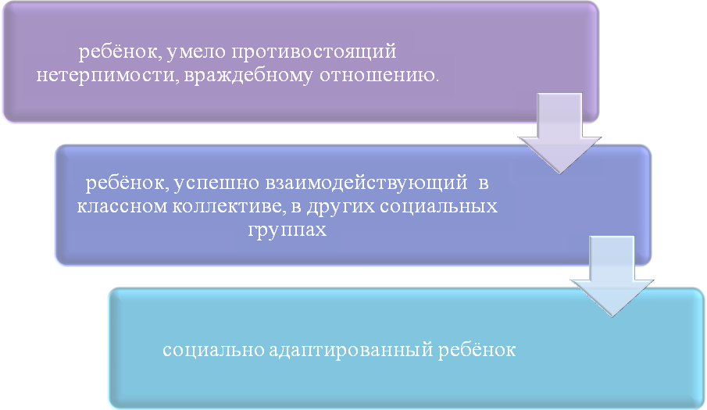
Характеристика основных ресурсов реализации программы
Механизм реализации программы.
Реализация программы и развитие инфраструктуры работы возможна через дальнейшее развитие уже действующих, создание новых, обеспечение деятельности и дальнейшую организацию работы ОУ по воспитанию толерантности.
Функции и полномочия исполнителей и координаторов программы.
Исполнителями программы являются МБОУ»Каменская ООШ» , родители и другие организации, расположенные в с.Каменка.
В системе условий, определяющих реализацию программы толерантности можно выделить следующие ведущие блоки:
Педагогический коллектив как условие развития школы рассматривается с позиций:
- осознания личности обучающегося в образовательном процессе как субъекта деятельности;
- осознания своей педагогической позиции как профессионального воспитателя: необходимости творческой, активной деятельности в условиях воспитательной системы.
Школьный коллектив рассматривается с позиций:
- формирования позитивной «Я-концепции» ребенка и взрослого;
- актуализации потребности в самореализации;
- умения быть субъектом своей жизнедеятельности.
Образовательный процесс как условие реализации отвечает следующим требованиям:
- вариативность и целесообразность учебных планов и программ, определяемых целями и задачами воспитательной системы, возможностями педагогического коллектива и коллектива обучающихся;
- подвижность форм образовательного процесса и деятельности обучающихся.
Управление воспитательной системой как условие реализации и развития:
- обеспечивает участие в нем всех субъектов образовательного процесса;
обеспечивает мониторинг системы работы (деятельности) школы:
- проведение психолого-педагогического анализа содержания, технологий, методов деятельности;
- осуществление проектировочной и прогностической деятельности.

Мониторинг реализации программы
Мониторинг реализации программы включает в себя: выявление общего уровня толерантности участников образовательного взаимодействия.
Для решения поставленных задач используется комплекс теоретических и эмпирических методов исследования: теоретический и сравнительный анализ литературы по проблеме исследования; изучение и обобщение опыта формирования толерантности детей и подростков в отечественной и зарубежной практике; наблюдение, анкетирование, тестирование, беседа, анализ продуктов деятельности, экспертные оценки, моделирование социально-педагогических ситуаций, педагогический эксперимент; обобщение экспериментальных данных; аналитическая и математическая обработка полученных данных.
Критериальные показатели и методы изучения толерантности подростков
Компоненты толерантности | Критерии диагностики | Методы изучения
Когнитивно-оценочный | 1.Критичность, креативность и гибкость мышления;  2.Уровень самооценки, ее адекватность и устойчивость;  3.Наличие стереотипов мышления, влияющих на оценку подростком того или иного явления;  4.Наличие знаний в таких вопросах, как насилие, права человека, толерантность и толерантное поведение;  5.Готовность принятия многообразия и вариативности форм человеческого бытия. | 1.Тест Кеттела (16 PF —опросник) - многофакторный опросник личности; методика исследования быстроты мышления; методика исследования гибкости мышления; методика выделения существенных признаков; диагностика уровня невербальной креативности;  2.Психогеометрическая самооценка личности (С. Делингер в адаптации А.А. Алексеева, Л.А. Громовой); вербальная диагностика самооценки личности; интегральная самооценка личности «Кто я есть в этом мире»; метод независимых характеристик;  3.Проективная методика, позволяющая выявить наличие стереотипов мышления; наблюдение;  4,5 Дискуссия в игровой форме, направленная на анализ наличия знаний в таких вопросах, как насилие, права человека, толерантность и толерантное поведение; наблюдение; анализ продуктов деятельности
Мотивационно-ценностный | 1.Степень принятия социальных ценностей и степень сформированности индивидуальных ценностей личности;  2.Мотивационная структура личности;  3.Возможность принятия «инаковости» с преобладанием толерантного отношения в межличностных контактах. | 1.Определение жизненных ценностей личности (Must-тест) (П.Н. Иванов, Е.Ф. Колобова); тест «Черты толерантности личности»; тест «Толерантность как ценность»;  2.Диагностика личностных и групповых базовых потребностей; диагностика мотивационной структуры личности (В.Э. Мильман);  3.Комплексная методика работы со стереотипными интолерантными проявлениями у подростков; наблюдение.
Эмоционально-волевой | 1.Уровень развития эмпатийных способностей;  2.Степень выраженности принятия;  3.Уровень личностной невротизации и эмоциональной возбудимости;  4.Уровень развития способности к саморегуляции и самоконтролю;  5.Эмоциональная устойчивость к различного рода явлениям и отношениям;  6.Уровень развития самостоятельности, инициативности и решительности. | 1.Экспресс- диагностика эмпатии; диагностика социальной эмпатии;  2.Анкета «Насколько вы толерантны?»; диагностика сформированности толерантности у школьников подростков (по Степанову);  3.Экспресс диагностика неуправляемой эмоциональной возбудимости (В.В. Бойко); диагностика уровня личностной невротизации (В.В. Бойко);  4.Опросник «Саморегуляция»; тест Кеттела (16 PF - опросник ) - многофакторный опросник личности; наблюдение;  5.Тест Кеттела (16 PF - опросник) - многофакторный опросник личности; формирование трудных ситуаций для подростков в педагогическом процессе;  6. Диагностика волевого потенциала личности; методика личностного дифференциала (вариант, адаптированный в НИИ им. В.М. Бехтерева); анализ полученных ранее данных
Поведенческий | 1.Ролевая позиция в межличностных отношениях в процессе достижения успеха;  2.Степень выраженности стиля решения конфликтных ситуаций;  3.Степень развития коммуникативных свойств личности; | 1.Тест межличностной толерантности; опросник «Десять первых шагов освоения толерантности»; тест Кеттела (16 PF - опросник );  2.Тест «Стиль решения конфликтов»; методика «Доминирующие стратегии конфликтного поведения (метафорический вариант)»;  3.Тест «Коммуникабельность»;  4. Анализ ранее полученных данных; наблюдение.

Критерии и показатели эффективности программы воспитания толерантности
Качественные показатели эффективности
- Образ школы в сознании педагогов, учащихся, родителей.
- Психологический климат. Самочувствие детей, педагогов в школе.
- Отношение к внутришкольным конфликтам.
- Характер взаимоотношений между различными субъектами системы.
- Событийный характер деятельности.
- Проверка временем (прочность связи поколений, традиции, коллективные привычки).
- Авторитет школы (отношение к школе работников органов управления образованием, родителей, учащихся).
Критерии и показатели эффективности программы воспитания толерантности
Критерии эффективности | Показатели | Методики изучения
Сформированность нравственного потенциала личности учащегося | Нравственная направленность личности  Сформированность отношений ребенка к Родине, обществу, семье, школе, себе, природе, труду. | Тест Н.Е. Щурковой "Размышляем о жизненном опыте"  Методика С.М. Петровой "Русские пословицы"  Методики "Акт добровольцев", "Недописанный тезис", "Ситуация свободного выбора"  Метод ранжирования  Диагностика нравственного потенциала обучающегося
Сформированность коммуникативного потенциала личности выпускника | Коммуникабельность  Сформированность коммуникативной культуры учащихся  Знание этикета поведения | Методика выявления коммуникативных склонностей учащихся  Методика «Уровень конфликтности личности»  Педагогическое наблюдение
Сформированность эстетического потенциала выпускника школы | Развитость чувства прекрасного  Сформированность других эстетических чувств | Методика Торренса  Педагогическое наблюдение
Удовлетворенность учащихся жизнедеятельностью в школе | Комфортность ребенка в школе  Эмоционально-психологическое положение ученика в школе (классе) | Методика А.А. Андреева "Изучение удовлетворенности учащегося школьной жизнью"  Изучение удовлетворенности родителей работой образовательного учреждения  (Методика Е.Н. Степанова)

План реализации программы «Добрые ладошки»
Деятельность по созданию  системы воспитания толерантности | Участники  деятельности | Сроки
I этап (проектный)
Создание и программирование работы творческой группы. | администрация, педагоги, | август  2014
Обсуждение и утверждение программы на педагогическом совете. | администрация, педагоги,  учащиеся | сетябрь  2014 г.
Изучение научно-методической литературы | администрация, учителя, | ноябрь – май  2014–2015г.
Формирования толерантного сознания и поведения | администрация, педагоги, | 2015 г.
Обобщение и развитие имеющегося в ОУ конструктивного опыта формирования толерантного сознания | администрация, педагоги, | 2014 – 2016 г.
Информирование обучающихся и педагогов, родителей о целях, задачах и содержании Программы | администрация, педагоги, | 2014 г.
Организация работы семинара по воспитанию толерантности | администрация | 2015 г.
Кадровое обеспечение реализации программы | администрация
II этап (практический)
Создание и совершенствование системы контроля за исполнением принятых решений и выполнением мероприятий Программы | администрация, учителя |  | 2009–2015г.
Обновление содержания образования и способов воспитательной деятельности по обеспечению развития толерантной личности школьника. | администрация, педагоги |  | 2015–2016г.
Реализация системы мероприятий по формированию толерантной среды | кл. руководители |  | 2015–2017г.
Проведение на базе школы праздников, семинаров, выставок, заседаний, конкурсов | администрация, учителя, учащиеся |  | 2014-2018 г.
Обобщение достигнутого опыта и оценка результатов реализации Программы | администрация,  педагоги |  | 2017-2019 г.
Обсуждение на пед. советах проблем, связанных с обновлением содержания воспитания учащихся. | администрация, учителя, |  | 2015–2016г.
Внедрить программу «Добрые ладошки» | администрация, кл. руководители |  | 2014 г.
III этап (обобщающий)
Создание банка инновационных технологий по формированию толерантности | администрация, учителя |  | 2017-2018 г.
Обобщение опыта эффективных форм сотрудничества всех субъектов образовательного сообщества в рамках программы | администрация, руководители МО, учителя |  | 2015-2018 г.
Реализация накопленного опыта формирования толерантного сознания, профилактики ксенофобии, воспитания культуры мира | администрация, учителя |  | 2016–2018г.
\
Механизм реализации программы
Реализация программы осуществляется через:
- установление партнерских отношений педагогов, родителей и детей, создание единого социокультурного пространства;
- проведение совместных мероприятий – праздников, игр, конкурсов, диспутов;
- проведение тренинговых занятий для формирования позитивных установок на толерантность и толерантное поведение;
- привлечение родителей к непосредственной творческой деятельности с детьми, к активной созидательной воспитательной практике по возрождению национальных духовных традиций и внедрению культурных традиций других стран и народов.
Планируемые результаты
- Укоренение в школе духа толерантности.
- Развитие у школьников черт толерантной личности способной понимать и применять важнейшие принципы толерантности в повседневной жизни.
- Умение предупредить конфликты или разрешить их ненасильственным путём.
Постепенный и планомерный переход от одного блока к другому, включающий преемственность и взаимосвязь, приведет к тому, что:
- дети обучатся способам бесконфликтного взаимодействия с представителями других культур;
- произойдет осознание уникальности русских культурных традиций;
- произойдет обогащение внутреннего мира личности и приобщение к культурным ценностям британского и русского народов;
Кроме того, тесное сотрудничество семьи и школы приведет к возрождению традиций семейного воспитания и утверждению толерантных отношений в семье;
Хочется надеяться, что такой ребенок будет способен успешно адаптироваться в динамичном, быстро меняющемся мире, благодаря уменьшению факторов риска, приводящих к агрессивным и зависимым формам поведения.

Литература

.
- Асмолов А.Г. Психология обыкновенного фанатизма: [О «фабрике фанатиков: психологические инструменты овладения сознанием подростков]//Век толерантности. Научно-публицистический вестник.- М.,2001.
- Вульфов Б.З. Воспитание толерантности: сущность и средства//Внешкольник.-2002.-№6.-С.12-16.
- Громова Е. Развитие этнической толерантности в школе//Воспитание школьников.-2006.-№1.-С.13-17.
- Епанчин П.М. Воспитание веротерпимости в общеобразовательной школе как одна из форм профилактики экстремизма//Образование.-2003.-№9.-С.59-62.
- Ильченко Л.П. Формирование этнокультурной толерантности школьников в процессе знакомства с культурой родного края//Этнопедагогика: Проблемы обучения и воспитания. - СПб,2004.-Вып.3.-С.47-53.
- Киршина Л.Н. Проблемы этнической толерантности в программах повышения квалификации педагогов национальных образовательных учреждений/Л.Н. Киршина, Э.Р.Хакимов//Методист.-2004.-№4.-С.14-17.
- Клокова Г.В. Формирование толерантного сознания школьников в процессе обучения истории// Преподавание истории и обществознания в школе.-2003.-№1.-С.18-25.
- Кожурина Л. В лабиринтах толерантности: Как нам обустроить взаимопонимание и терпимость // Первое сентября.-2004.-53.-С.2.
- Ледовский М.Толерантность и религия – две вещи несовместные?[О религиозных «фобиях»]///www.asi.org.ru.
- Лобашов В.Д. Толерантность учебного процесса//Образование в современной школе.-2005.-№6.-С.8-16.
- Морозов Н.В. О формировании толерантного поведения учащихся//Преподавание истории в школе.-2005.-№9.-С.39-40.
- Потёмкина О., Потёмкина Е. Тесты для подростков.-2005- М., «АСТ-ПРЕСС КНИГА»
- Степанов П.В. Как воспитывать толерантность в школе// Педагогический вестник.-2000.-№2.-С.2.
- Степанов П.В.Феномен толерантности//Классный руководитель.-2004.-№3.-С.5-14.
- Тыртышная М.А. Описание занятий с подростками по проблеме толерантности//Классный руководитель.-2005.-№4.-С.125-129.
- Шабуров Н.В., Юдин А.В. Межрелигиозная толерантность: Программа курса повышения квалификации// Преподавание истории и обществознания в школе.-2005.-№8.-С.47-50.
ДЕКЛАРАЦИЯ ПРИНЦИПОВ ТОЛЕРАНТНОСТИ
- Международный пакт о гражданских и политических правах,
- Международный пакт об экономических, социальных и культурных правах,
- Международную конвенцию о ликвидации всех форм расовой дискриминации,
- Конвенцию о предупреждении преступления геноцида и наказании за него,
- Конвенцию о правах ребенка,
- Конвенцию 1951 года о статусе беженцев и протокол 1967 года, касающийся статуса беженцев, а также региональные правовые акты в этой области,
- Конвенцию о ликвидации всех форм дискриминации в отношении женщин,
- Конвенцию против пыток и других жестоких, бесчеловечных и унижающих достоинство видов обращения и наказания,
- Декларацию о ликвидации всех форм нетерпимости и дискриминации на основе религии или убеждений,
- Декларацию о правах лиц, принадлежащих к национальным или этническим, религиозным или языковым меньшинствам,
- Декларацию о мерах по ликвидации международного терроризма,
- Венскую декларацию и Программу действий Всемирной конференции по правам человека,
- Декларацию и Программу действий, принятые на Всемирной встрече на высшем уровне в интересах социального развития, состоявшейся в Копенгагене,
- Декларацию ЮНЕСКО о расе и расовых предрассудках,
- Конвенцию и Рекомендацию ЮНЕСКО о борьбе с дискриминацией в области образования,

МБОУ «Каменская основная общеобразовательная школа»
Атюрьевского муниципального района Республики Мордовия

«УТВЕРЖДАЮ»
Директор МБОУ «Каменская ООШ»
_______________ Астахова Г.Н.

Программа
«Добрые ладошки»

Каменка 2014 г

